**Sistema de Registro de Ponto (SRP)**

Versão 0.1**Controle de Versão**

|  |  |  |  |
| --- | --- | --- | --- |
| **Versão** | **Data** | **Razões para alteração** | **Responsável** |
|  | 15/03/2015 | Criação | William Fernandes |
|  | 18/03/2015 | Revisão | Patricia Diniz |
|  | 18/03/2015 | Revisão | Washington |
|  | 18/03/2015 | Revisão | Rafael |

**Envolvidos na elaboração do Documento de Arquitetura**

|  |  |
| --- | --- |
| **Nome** | **Área** |
| Patricia Diniz | Tecnologia de Informação |
| Rafael | Tecnologia de Informação |
| Washington | Tecnologia de Informação |
| William Fernandes | Tecnologia de Informação |

**Índice**

Conteúdo

1. Introdução 4

1.1. Objetivo do Documento 4

1.2. Escopo 4

1.3. Siglas, Abreviações e Acrônimos 4

1.4. Referências 5

2. Metas e Restrições da Arquitetura 6

3. Visão de Casos de Uso 7

a. Caso de Uso: Sistema de Registro de Ponto 7

4. Visão Lógica 8

a. Visão Geral 8

b. Camadas da Aplicação 8

c. Nomenclatura da Aplicação 8

d. Componentes e frameworks a serem construídos 10

e. Componentes e frameworks a serem reutilizados 10

f. Tratamento de Erros e Exceções 10

5. Visão de Segurança 11

6. Visão de Implantação 12

a. Servidor Web 12

b. API Google 12

c. Servidor de Banco de Dados 13

d. Banco de Dados 13

7. Tamanho e Desempenho 15

# Introdução

## Objetivo do Documento

Este documento apresenta uma visão geral abrangente da arquitetura do projeto Sistema de Registro de Ponto, gerado pela área de Tecnologia de Informação, utilizando uma série de visões arquiteturais diferentes para ilustrar seus diversos aspectos.

Sua intenção é capturar e transmitir as decisões significativas do ponto de vista da arquitetura que foram tomadas em relação ao projeto.

## Escopo

Este documento de Arquitetura de Software tem como objetivo descrever a arquitetura dos componentes que farão parte do desenvolvimento do sistema que será desenvolvido neste projeto, tais como: informação, aplicação e infraestrutura.

## Siglas, Abreviações e Acrônimos

|  |  |
| --- | --- |
| GPS | GPS - Global Positioning System (Tradução: Sistema de Posicionamento Global) |
| RP | Registro de Ponto, registro que cadastra a data/hora do inicio e fim das atividades do funcionário |
| SRP | Sistema de Registro de Ponto |

## Referências

1. Sistema de posicionamento global, no site http://pt.wikipedia.org/wiki/Sistema_de_posicionamento_global

# Metas e Restrições da Arquitetura

* O sistema deverá ser comunicar através da internet, com o banco de dados central, onde serão armazenados dados importantes para o RP do funcionário.
* O sistema deverá ser acessível através de um smartphone windows phone.
* O sistema deverá utilizar o padrão visual web 2.0, compatível com html5, com engine em .NET C#.
* O sistema deverá ser capaz de calcular, de forma automática, as coordenadas GPS do usuário.
* O sistema fará integrações com um banco de dados central da matriz, sendo este um BD SQL Server 2012.
* A integração com o banco de dados central será feito em processo batch, através de acionamento manual.
* O sistema deverá disponibilizar recursos para geração de relatórios, contendo os dias/horas trabalhadas por cada funcionário.

# Visão de Casos de Uso

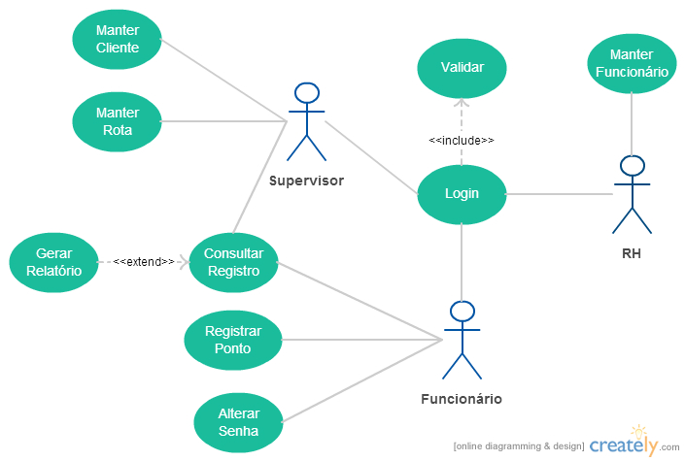

## Caso de Uso: Sistema de Registro de Ponto

O funcionário representado no caso de uso, empenha as funções do seu cargo fora da matriz da empresa, o que dificulta o RH da empresa de controlar as horas de trabalho, horas extra de trabalho e por conseguinte, o processamento de pagamentos.

Neste caso, o funcionário utilizará do SRP para fazer o registro do seu ponto, no horário em que iniciar suas atividades, bem como o horário onde finalizará suas atividades. O SRP por sua vez, será capaz de processar as coordenadas GPS deste funcionário e transmitir para a matriz a data, hora e coordenada GPS onde o funcionário iniciou e finalizou sua jornada de trabalho diária.

O Supervisor deste funcionário será capaz de consultar os registros de ponto dos seus funcionários no SRP e emitir os relatórios nencessário para o RH

# Visão Lógica

## Visão Geral

Registro de Ponto: O registro de ponto de cada funcionário será feito através de uma interface web, acessada através de um dispositivo smartphone, onde o funcionário efetuará o login e automaticamente o sistema processará as informações relevantes ao registro de ponto.

Consulta de Ponto: A consulta de ponto será feita pelo supervisor do funcionário, através de uma interface web, acessada em qualquer dispositivo com acesso à internet e através de um navegador compatível com o padrão visual web html5.

Relatórios: A emissão de relatórios será feita através de uma interface web, onde o Supervisor terá acesso controlado para emitir relatórios dos registros de ponto efetuados por seus funcionários.

Registro de usuários: O registro de usuários será efetuado através de uma interface web, onde o RH terá acesso controlado para manter o cadastro de cada funcionário.

Login: O acesso dos funcionários ao SRP será efetuado através de uma interface web, acessível através de dispositivos smartphone, onde o funcionário terá acesso controlado, efetuando login com seu registro de funcionário e senha préviamente cadastro pelo RH.

## Camadas da Aplicação

N/A

## Nomenclatura da Aplicação

A aplicação a ser desenvolvida terá as seguintes identificações:

|  |  |
| --- | --- |
| Macrosistema | SRP (Sistema de Registro de Ponto) |
| Nome da aplicação | SRP |
| Pacotes | package.paginas.zip  package.webconfig.zip  pachage.SQL.zip  pachage.images.zip |

Visão de Implementação

## Componentes e frameworks a serem construídos

| Identificação | Responsável | Descrição |
| --- | --- | --- |
| IIS | Infraestrutura | Servidor responsável por hospedar as páginas e o engine do SRP |
| SQL | Infraestrutura | Servidor responsável por hospedar o banco de dados da solução |
|  |  |  |
|  |  |  |

## Componentes e frameworks a serem reutilizados

| Identificação | Responsável | Descrição |
| --- | --- | --- |
| API Google Maps | Aplicação | API de coordenadas GPS da Google, responsável por alimentar o sistema SRP com as coordenadas do usuário |
| Bootstrap | Aplicação | Protótipo de formulário para emulação de formulários compatíveis com o client-side. |

## Tratamento de Erros e Exceções

* Qualquer erro identificado na execução do sistema deverá ser logado em uma table de erros, no banco de dados, informando o código de registro do funcionário ao qual o erro foi gerado.
* Qualquer erro de comunicação com o banco de dados central deverá ser logado em um arquivo texto, log de erro, que poderá ser consultado pela equipe de suporte competente.

# Visão de Segurança

A aplicação terá as seguintes formas de acesso:

| Usuários | Tipo | Portal | Acesso |
| --- | --- | --- | --- |
| Funcionário | Usuário final | Registro de Ponto | Externo |
| Supervisor | Usuário final | Consulta e Relatório de Registro de Ponto | Interno |
| RH | Usuário Administrador | Cadastro e Consulta de funcionário e emissão de Relatório | Interno |

O cadastramento dos usuários e das permissões de acesso deverá ser feito na interface adminstrativa da aplicação SRP, no móduloo de segurança.

A solicitação de cadastramento da segurança deverá ser encaminhada à área de RH, com a aprovação do departamento de segurança da informação.

# Visão de Implantação

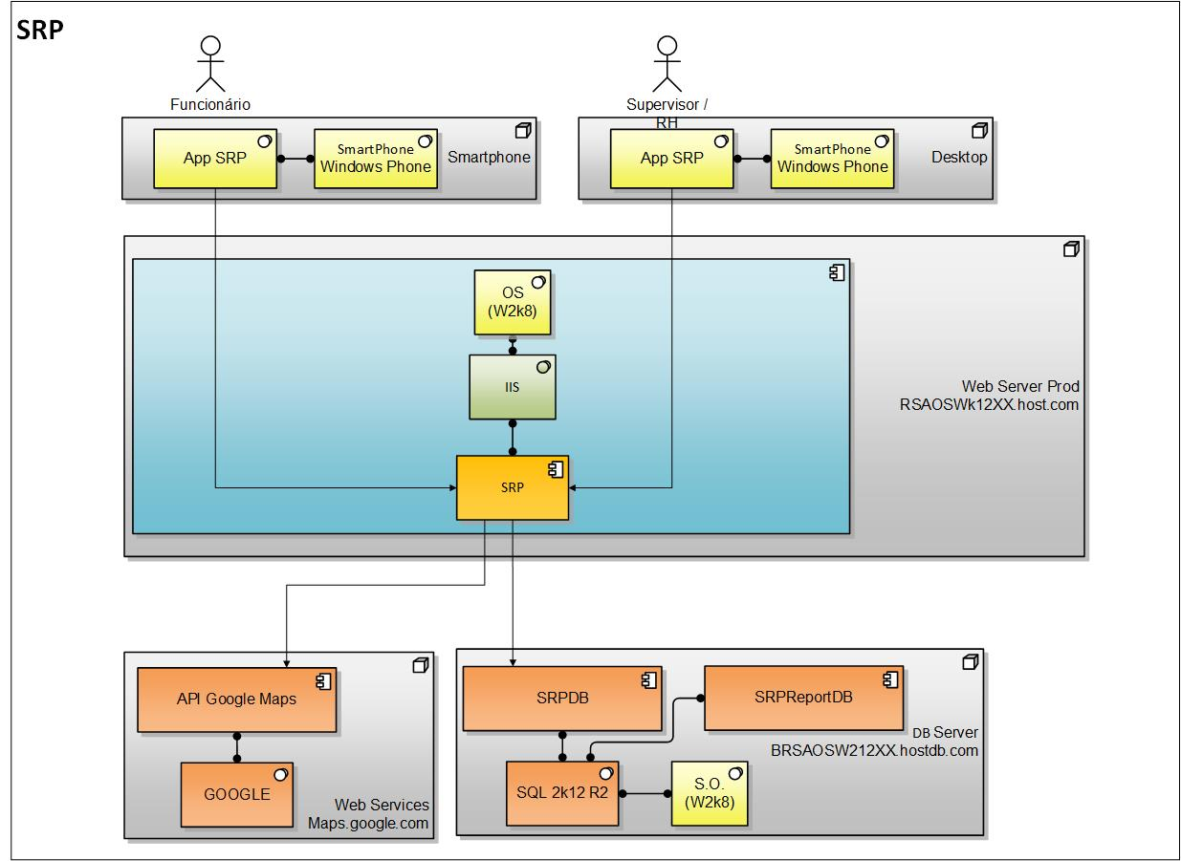

## Servidor Web

|  |  |  |
| --- | --- | --- |
| WebServer | /SRP | http://srp.company.com.br |

## API Google

|  |  |  |
| --- | --- | --- |
| API | Google Maps | http://maps.google.com |

## Servidor de Banco de Dados

| Datasource | Provider | XA | Versão | Servidor | Banco | Login |
| --- | --- | --- | --- | --- | --- | --- |
| SQLConnection | SQL | NÃO | 2012 | BrSAOSw2K12xx.hostdb.com | SRPDB | Sao.SRPDB |
| SQLConnection | SQL | NÃO | 2012 | BrSAOSw2K12xx.hostdb.com | SRPReportDB | Sao.SRPDB |

## Banco de Dados

Nome do Banco de Dados: SRPDB

Endereço do servidor BrSAOSw2K12xx.hostdb.com

Dados de Acesso: Login sao.SRPDB

Collation: Latin1_General

Nome do Banco de Dados: SRPReportDB

Endereço do servidor BrSAOSw2K12xx.hostdb.com

Dados de Acesso: Login sao.SRPDB

Collation: Latin1_General

# Tamanho e Desempenho

* Tempo de resposta de uma realização de caso de uso:
  + Tempo de Resposta para registro de ponto: < 5min
  + Tempo de Resposta para Consulta de ponto: N/A
  + Tempo de Resposta para emissão de relatório: N/A
* Quantidade de usuários simultâneos da aplicação:
  + Funcionários: < 1000 funcionários
  + Supervisores: < 100
  + RH: <10
* Disponibilidade da aplicação:
  + Aplicação de Database: 24/7
* Frequência de mensagens trafegadas em uma integração (qtde / tempo)
  + Mensagens trafegadas: 2 integrações/dia/funcionário
* Tamanho das mensagens trafegadas em uma integração (parâmetros ou bytes)
  + 4 parâmetros / integração / funcionário (2 vezes ao dia)